UNIVERZITA PALACKÉHO V OLOMOUCI
Pedagogická fakulta

Příprava na hodinu Českého jazyka
SLOVESA - ČAS

vypracovala ISABEL T. MAHONEY

3. ročník oboru Učitelství pro 1.stupeň ZŠ
Didaktika mateřského jazyka B (DIMJB)

16. listopadu 2015
A. CHARAKTERISTIKA VYUČOVACÍ HODINY
Vzdělávací oblast: Jazyk a jazyková komunikace
Vzdělávací obor: Český jazyk a literatura – Jazyková výchova
Tematický okruh: Tvarosloví – slovní druhy, tvary slov
Učivo: Slovesný čas
Období: 1.
Ročník: 3.
Časová dotace: 45 minut
Počet žáků: ?

Typ vyučovací hodiny: Vyvození nového učiva

Cíle vyučovací hodiny: Pochopení času u sloves

Klíčové kompetence:
~ k učení: operuje s obecně užívanými termíny, uvádí věci do souvislostí
~ k řešení problémů: vnímá nejrůznější problémové situace ve škole i mimo ni, rozpozná a pochopí problém, přemýšlí o nesrovnalostech a jejich příčinách, promyslí a naplánuje způsob řešení problému a využívá k tomu vlastního úsudku a zkušeností
~ komunikativní: formuluje a vyjadřuje své myšlenky a názory, vyjadřuje se výstižně
~ sociální a personální: vytváří si pozitivní představu o sobě samém, která podporuje jeho sebedůvěru a samostatný rozvoj

Výukové metody: metody slovní (rozhovor, vysvětlování, práce s textem), metody dovednostně -praktické (manipulování s předměty), metody řešení problémů (kladení problémových otázek)

Organizační formy výuky: frontální výuka, práce ve dvojicích či skupinách, samostatná práce

Učební pomůcky: tabule, pracovní list, míč, domino se slovesy

B. STRUKTURA VYUČOVACÍ HODINY
I. ÚVODNÍ ČÁST
 | PŘIVÍTÁNÍ DĚTÍ
4´ | - ŘÍZENÝ ROZHOVOR: Opakování sloves  - Co jsme probírali minule?  - Co vyjadřují slovesa?  - Co u sloves určujeme? (osoba, číslo)  - Žáci se postaví a učitelka jim postupně hází míč – když žák míček chytí, vymyslí sloveso (nejdříve jakékoli sloveso, potom sloveso na danou osobu či dané číslo), řekne-li sloveso správně, posadí se  (žáci si můžou míček házet i mezi sebou nebo se může míč házet v kroužku)  - pochvala za správnou odpověď | míček (pěnový)
II. HLAVNÍ ČÁST
 | VYVOZENÍ NOVÉHO UČIVA
7´ | - ŽIVOT V PRAVĚKU, TEĎ, V BUDOUCNOSTI  - Přečteme si text z pracovního listu (vždy po odstavci),  žáci podtrhají slovesa v každém odstavci, z každého odstavce vybereme 3 první slovesa a napíšeme je na tabuli do tří sloupců pod časovou osu (Minulost = pravěk, Přítomnost = teď , Budoucnost = co bude)  - učitelka vyvolává žáky, pochválí za správnou odpověď | pracovní list – cvičení č.1
4´ | - ROZHOVOR:  - Co jste dělali včera? Dnes ráno? Před chvílí?  - Co děláme teď?  - Co budete dělat po škole? Zítra? O víkendu?  - Slovesa připíšeme do sloupečků na tabuli  - učitelka vyvolává žáky, pochválí za správnou odpověď  - „Prohlédni si slova na tabuli. Podle čeho jsou rozdělena a jak jsou si podobná slova v každém sloupci?“

 | DEFINICE NOVÉHO UČIVA
5´ | - ŘÍZENÝ ROZHOVOR:  - Co označuje slovo minulost? → to, co už se stalo (před chvilkou, včera, před 10 lety, ..)  - Co označuje slovo přítomnost? → to, co se děje teď  - Co označuje slovo budoucnost → to, co se teprve stane (za chvilku, zítra, za týden, za rok, ..)  - Zavedení pojmů - ČAS MINULÝ (cvičil), ČAS PŘÍTOMNÝ (cvičí), ČAS BUDOUCÍ (bude cvičit)
 | UPEVŇENÍ NOVÝCH TERMÍNŮ
5´ | - PRÁCE NA TABULI  Spojujte slovesné tvary s jedním ze slov teď, včera, zítra.  Ležíme, budeš plavat, namaluješ, sportovala, nesu, přineseš, seděl, posadíte se, učíme se, budu hrát, brousili  (Mühlhauserová H. a kolektiv. Český jazyk 3: učebnice pro 3.ročník. Brno: Nová škola s.r.o, 2013. ISBN: 978-80-87591-30-7.)  - učitelka vyvolává žáky, žák řekne osobu a číslo, pochvala pokud je správně
8´ | - MANIPULAČNÍ ČINNOST = DOMINO VE DVOJICI ( TÝMECH )  - Přiřaď sloveso ke správnému času  - Kdo má hotovo, se přihlásí a učitelka zkontroluje a pochválí  (může být soutěž – tři nejrychlejší dvojice dostanou razítko) | příloha
2´ | - PRÁCE V PRACOVNÍM LISTU  - Cvičení č. 2 – škrtni sloveso, které do řady nepatří  - Společná kontrola po té, co všichni mají | pracovní list
5´ | - POSLOUCHEJ POZORNĚ  - Učitelka říká slovesa v různých časech – když řekne sloveso v čase minulém = žáci zvednou ruku, když v čase přítomném = žáci tlesknou, když v budoucím = žáci si položí hlavu na lavici
III. ZÁVĚREČNÁ ČÁST
 | ZOPAKOVÁNÍ NOVÝCH TERMÍNŮ
2´ | - ZADÁNÍ DÚ:  - ÚKOL - Pracovní list, cvičení č. 3 a 4 | pracovní list
 | ZHODNOCENÍ ÚROVNĚ ZÍSKANÝCH POZNATKŮ
2´ | - ŘÍZENÝ ROZHOVOR:  - Co nového jsme se dnes naučili?  - Jaké časy máme?  - Ukaž na teploměru z rukou, jak moc látce rozumíš (ruka nahoře = rozumím, ruka dole = nerozumím)
1´ | ZHODNOCENÍ CHOVÁNÍ ŽÁKŮ
C. MEZIPŘEDMĚTOVÉ VZTAHY
(náměty na propojení s tématu s dalšími vyučovacími předměty)

- Přečíst si kapitolu z knížky Lovci mamutů od Eduarda Štorcha
- Napsat slohovou práci o minulosti či budoucnosti

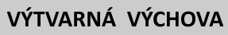
- Kreslení křídou nebo malování prsty jako pravěcí lidé

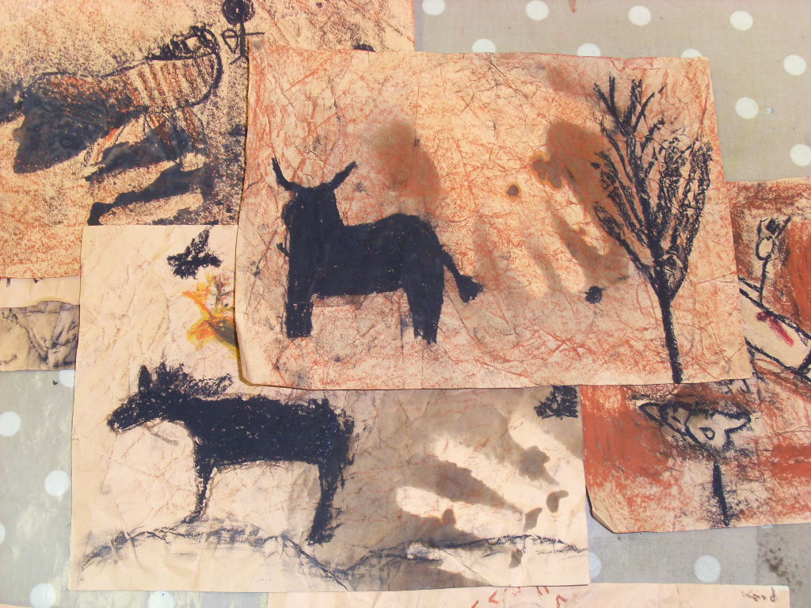

- Otisk nebo obkreslování rukou jako lidé v pravěku (možnost udělat i třídní obraz s rukama všech ve třídě nebo koláž z otisků rukou)
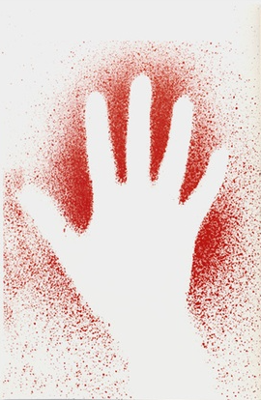

- Dinosauří práce (z papír.ruliček, loutky na prsty, masky,..)
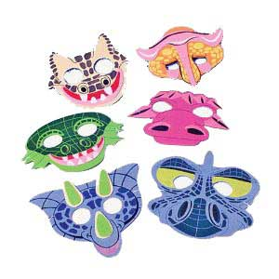
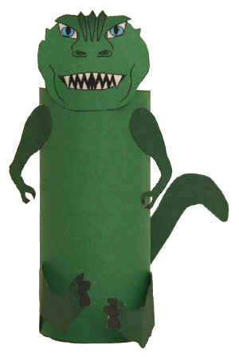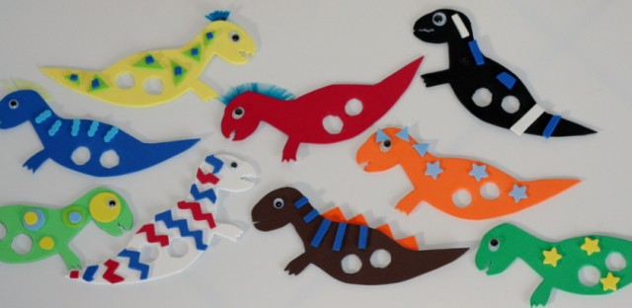

- Povídání si o tom, jak se počítalo v dávných dobách
- Slovní úlohy a příklady s pravěkou tematikou (obrázky)

- Povídání si o pravěku, jak se žilo kdysi a jak to u nás vypadalo

